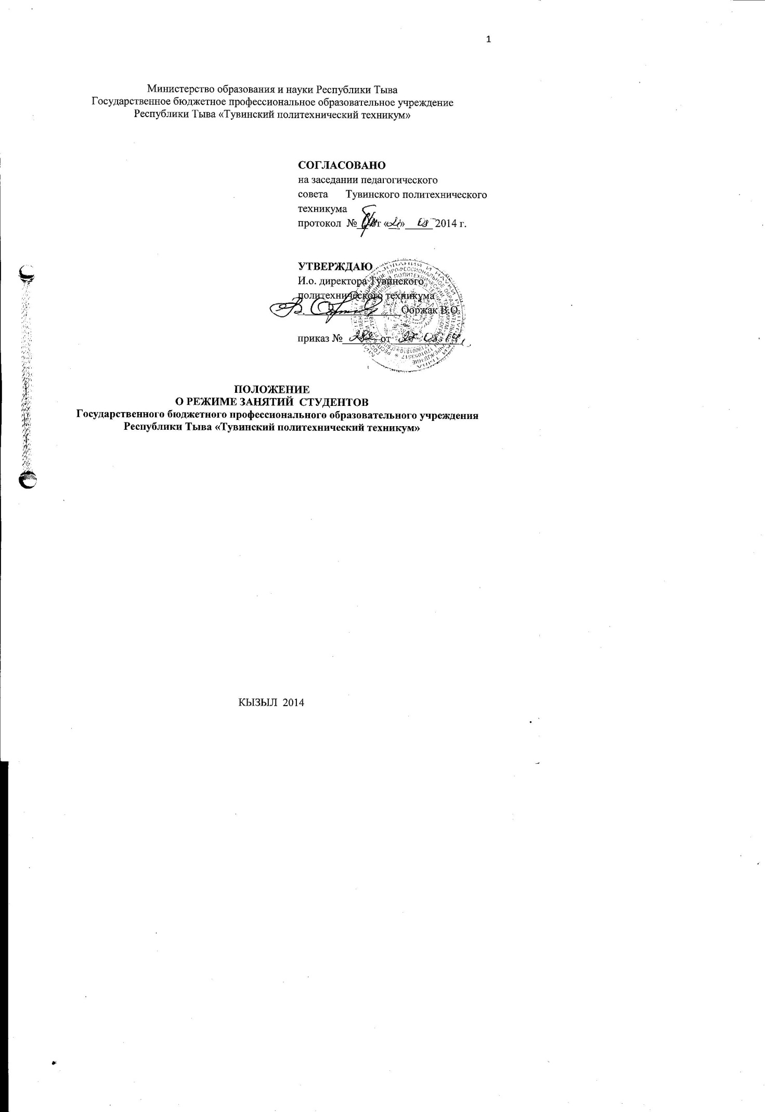

**ПОЛОЖЕНИЕ**

**О РЕЖИМЕ ЗАНЯТИЙ СТУДЕНТОВ**

**Государственного бюджетного профессионального образовательного учреждения**

**Республики Тыва «Тувинский политехнический техникум»**

Настоящее положение разработано в соответствии Федеральным законом от 29 декабря 2013 г. № 273 –ФЗ «Об образовании в Российской Федерации», Законом Республики Тыва от 26 мая 2014 г. № 2562 ВХ-I «Об образовании в Республике Тыва», приказ**ами** Министерства образования и науки Российской Федерации от 1 июня 2013 г. № 464 «Об утверждении порядка организации и осуществления образовательной деятельности по образовательным программам среднего профессионального образования»**,**  Уставомгосударственного бюджетного профессионального образовательного учреждения Республики Тыва«Тувинский политехнический техникум» (далее - Тувинский политехнический техникум), Положением о разработке и принятии локальных нормативных актов Тувинского политехнического техникума.

**1. Общие положения**

1.1. Данное положение о режиме занятий студента Тувинского политехнического техникума (далее- техникум) регламентирует организацию образовательного процесса.

Образовательный процесс осуществляется в соответствии с расписаниями занятий и образовательными программами для каждой специальности, профессии и формы получения образования.

1.2. Сроки обучения в Техникуме по основным профессиональным образовательным программам среднего профессионального образования устанавливаются в соответствии с нормативными сроками, определяемыми федеральными государственными образовательным стандартами среднего профессионального образования (ФГОС СПО).

1.3.Учебный год в Техникуме начинается 1 сентября и заканчивается согласно учебному плану и графику учебного процесса (календарному учебному графику) по конкретной специальности (профессии) и форме обучения, но не позднее 15 июня. Срок начала учебного года может переноситься учреждением по очно-заочной форме обучения не более чем на 1 месяц, по заочной форме обучения – не более чем на 3 месяца. В иных случаях перенос срока начала учебного года осуществляется по решению Учредителя.

1.4. Начало обучения на курсах дополнительного профессионального образования устанавливаются приказом директора Техникума.

1.5. Учебная деятельность студентов предусматривает учебные занятия (урок, практическое занятие, лабораторное занятие, консультация, лекция, семинар), учебную и производственную практику, а также другие виды учебной деятельности, определенные учебным планом.

Учебный год делиться на два семестра: осенний и весенний.

Для выпускников необходимо выполнение:

- практической квалификационной работы и письменной экзаменационной работы - для выпускников, осваивающих программы подготовки квалифицированных рабочих, служащих;

- дипломная работа (дипломный проект) - для выпускников, осваивающих программы подготовки специалистов среднего звена.

По итогам производственной практики студенты предоставляют:

- аттестационный лист, содержащий сведения об уровне освоения обучающимся профессиональных компетенций;

- характеристику на обучающегося по освоению профессиональных компетенций в период прохождения практики;

- дневник практики;

- отчет по итогам практики, который утверждается организацией, где проходила производственная практика.

1.6. Расписание учебных занятий составляется в соответствии с учебным планом и графиками учебного процесса (календарными учебными графиками) по конкретной специальности (профессии) и форме обучения.

1.7. Расписание учебных занятий для очной формы обучения составляется диспетчером техникума, согласуется с заместителем директора по учебной работе и утверждается директором не позднее чем за 2 недели до начала семестра. Расписание учебных занятий для заочной формы обучения составляется заведующим отделением, согласовывается с заместителем директора по учебной работе и утверждается директором не позднее, чем за 1 неделю до начала экзаменационной сессии.

1.8. Расписание предусматривает непрерывность учебного процесса в течение учебного дня, равномерность распределения учебной работы студентов в течение недели.

В течение семестра в расписание могут вноситься изменения, связанные с временным отсутствием отдельных преподавателей.

1.9. Диспетчер Техникума осуществляет ежедневную замену преподавателей, оповещает преподавателей и студентов о замене и ведет журнал замен учебных занятий (Приложение А).

1.10. Учебная неделя в Техникуме составляет 5- 6 учебных дней (воскресенье – выходной день).

1.11. Обучение организованно в одну смену по расписанию звонков (Приложение Б).

1.12. Для всех видов аудиторных занятий академический час устанавливается продолжительностью 45 минут. В техникуме занятия ведутся сдвоенными академическими часами (парами).

1.13. Продолжительность перемен — 5 минут между академическими часами, 10 минут, перерыв для приема пищи — 45 минут после первой пары для 1-го и 3-го курсов, 45 минут после второй пары для 2-го и 4-го курсов.

1.14.Максимальный объем аудиторной нагрузки в день — 8 часов.

1.15. Объем обязательных аудиторных занятий и практики не должен превышать 36 академических часов в неделю.

Максимальный объем учебной нагрузки студентов составляет 54 академических часа в неделю, включая все виды аудиторной и внеаудиторной учебной нагрузки.

1.16. Не менее двух раз в течение полного учебного года для студентов очной формы обучения устанавливаются каникулы общей продолжительностью 8-11 недель в год, в том числе в зимний период – не менее 2 недель.

1.17. Максимальный объем аудиторной учебной нагрузки в год при освоении основной профессиональной образовательной программы в заочной форме составляет 160 академических часов.

1.18. Учебное расписание составляется на семестр и вывешивается не позже, чем за 10 дней до начала каждого семестра.

Начало учебных занятий с 08.30 часов утра,

Продолжительность академического часа - 45 минут.

Перерыв между уроками – 5 минут

Занятия проходят парами, перерыв между парами – 10 минут

Продолжительность недели производственного обучения – не менее 36 час.

1.19. Для проведения факультативных занятий составляется отдельное расписание.

**2. Учебный порядок**

**2.1.** Работникам Техникума не разрешается изменять по своему усмотрению расписание занятий и график работы; отменять, удлинять или сокращать продолжительность занятий и перерывов между ними; удалять обучающегося с занятий.

2.3. Администрации и другим работникам Техникума не разрешается отвлекать педагогических работников в учебное время от их непосредственной работы, созывать во время учебных занятий собрания, заседания, совещания и другие мероприятия.

2.4. Посторонним лицам разрешается присутствовать на уроках с согласия преподавателя и разрешения директора Техникума. Вход в группу после начала занятий разрешается в исключительных случаях только директору Техникума и его заместителям.

2.5. Во время проведения занятий не разрешается делать педагогическим работникам замечания по поводу их работы в присутствии студентов, вызывать их на совещания и иные мероприятия, за исключением случаев чрезвычайных ситуаций.

2.6. После начала занятий во всех учебных и прилегающих к ним помещениях должны быть обеспечены тишина и порядок, необходимые для нормального хода учебных занятий. Недопустимо прерывать учебные занятия, входить и выходить из кабинета, аудиторий во время их проведения.

2.7. До начала каждого учебного занятия и в перерывах между занятиями в кабинетах, аудиториях, лабораториях, учебных мастерских лаборанты и учебные мастера подготавливают необходимые пособия и аппаратуру.

2.8. После учебных занятий проводится влажная уборка учебного кабинета.

График дежурства студентов устанавливается мастером производственного обучения (куратором) совместно со старостой группы по согласованию со студентами.

Приложение А.

Форма журнала замен учебных занятий

Министерство образования и науки Республики Тыва

Государственное бюджетное профессиональное образовательное учреждение

Республики Тыва «Тувинский политехнический техникум»

ЖУРНАЛ УЧЕТА ЗАМЕН УЧЕБНЫХ ЗАНЯТИЙ

на 20___/ _______ учебный год

|  |  |  |  |  |  |  |  |
| --- | --- | --- | --- | --- | --- | --- | --- |
| п/п | ФИО отсутствующего преподавателя | Предмет | № урока | № группы | Причина пропуска | ФИО заменяющего преподавателя | Предмет |

|  |  |  |  |  |
| --- | --- | --- | --- | --- |
|  |  |  |  |  |
|  |  |  |  |  |

**Приложение Б.**

**Расписание звонков**

|  |  |  |  |  |
| --- | --- | --- | --- | --- |
| **Понедельник, вторник** | | **Среда, четверг, пятница** | | **Суббота** |
| 1,3 курс  1п: 830-915  920-1005  *45’перерыв*  2п:1050-1135  1140-1225  3п:1230-1315  1320-1405  4п:1410-1455  1500-1545 | 2,4 курс  1п: 815-900  905-950  2п:1000-1045  1050-1135  *45’перерыв*  3п:1220-1305  1310-1355  4п: 1405-1450  1455-1540 | 1,3 курс  1п: 915-1000  1005-1050  *45’перерыв*  2п:1135-1220  1225-1310  3п:1320-1405  1410-1455  4п: 1505-1550  1555-1640 | 2,4 курс  1п: 915-1000  1005-1050  2п:1100-1145  1155-1235  *45’перерыв*  3п: 1320-1405  1410-1455  4п: 1505-1550  1555-1640 | для всех курсов  1п: 815-900  905-950  *45’перерыв*  2п:1035-1120  1125-1210  3п:1220-1305  1310-1355  4п:1405-1450  1455-1540 |

|  |  |
| --- | --- |
| **В предпраздничные дни:** | |
| **Понедельник, вторник, суббота**  1п: 815-940  2п:950-1115  3п:1125-1250  4п:1300-1425 | **Среда, четверг, пятница**  1п: 915-1040  2п:1050-1215  3п:1225-1350  4п:1400-1525 |